LAPORAN PRAKTIKUM ALGORITMA
DAN PEMROGRAMAN 1

MODUL 12
WHILE-LOOP


Disusun oleh:
NAYAKA FARROS RIANDRA
109082500055
S1IF-13-07

Asisten Praktikum
Adithana dharma putra
Apri pandu wicaksono

PROGRAM STUDI S1 INFORMATIKA
FAKULTAS INFORMATIKA
TELKOM UNIVERSITY PURWOKERTO
2025
LATIHAN KELAS – GUIDED
- Guided 1
Source Code
package main

import "fmt"

func main(){
var n int
fmt.Scan(&n)

for n > 1 {
fmt.Print(n, " x ")
n --
}
fmt.Print("1")
}

Screenshoot program
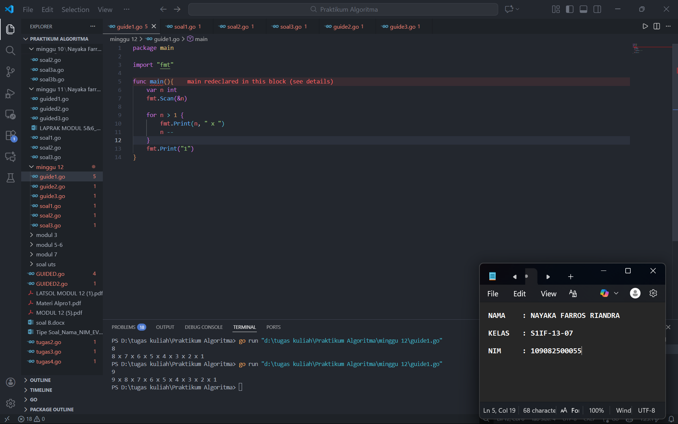
Deskripsi program
Ini Adalah program untuk menampilkan deret bilangan factorial dari suatu bilangan. Yang Dimana pertama kita deklarasikan n sebagai nomor yang akah kita masukkan, dan memiliki tipe data interger. Lalu setelah itu kita buat fmt.Scan untuk memasukkan input kita ke variable n. setelah itu kita gunakan for loop (while loop) yang Dimana Ketika n lebih dari 1, maka program akan menjalankan perintah untuk mencetak variable n yang kita inputkan lalu ditambah dengan karakter x atau perkalian, lalu dibawahnya Adalah n -- atau n dikurangi 1 setiap perulangannya. Ketika n sudah lebih dari 1 maka program for while loop nya akan berhenti dan lanjut mencetak 1.

- Guided 2
Source Code
package main

import "fmt"

func main() {
var token string
for token != "12345abcde" {
fmt.Print("masukkan token : ")
fmt.Scan(&token)
}
fmt.Println("anjayy berhasil login")
}

Screenshoot program
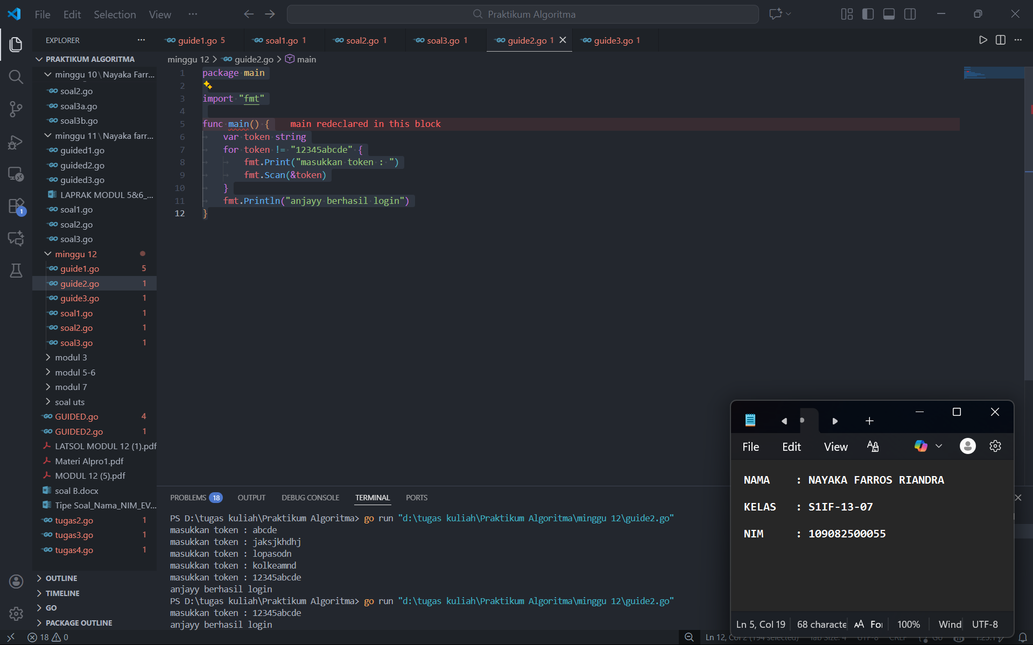
Deskripsi program
Program ini Adalah program yang digunakan untuk login ke dalam suatu aplikasi. Disini kita asumsikan token yang valid Adalah “12345abcde”. Pertama disini kita deklarasikan variable token untuk input an tokennya, kita gunakan tipe data string. Setelah itu kita langsung masuk ke program for while looopnya, Dimana Ketika variable token nya tidak sama dengan “12345abcde” maka program nya akan trus mencetak “masukkan token :” sampai token yang kita masukkan sama dengan “12345abcde”. Ketika token yang kita masukkan sama dengan “12345abcde” maka program for while loop akan berhenti dan lanjut mencetak “anjay berhasil login”.

- Guided 3
Source Code
package main

import "fmt"

func main() {
var N, s1, s2, j, temp int
fmt.Scan(&N)
s1 = 0
s2 = 1
j = 0
for j < N {
fmt.Print(s1)
temp = s1 + s2
s1 = s2
s2 = temp
j = j + 1
}
}

Screenshoot program
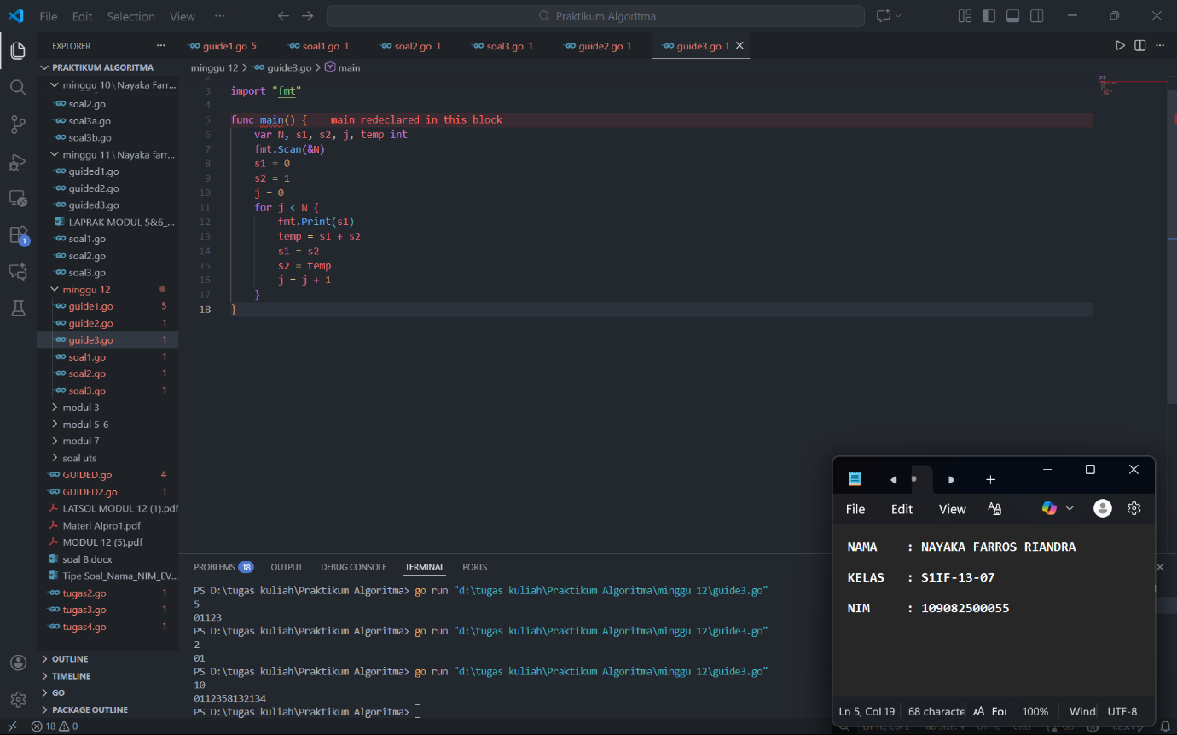

Deskripsi program
Program ini merupakan kode sederhana dalam bahasa pemrograman Go (Golang) yang berfungsi untuk menghasilkan deret Fibonacci sebanyak N bilangan pertama; program akan meminta input angka dari pengguna, lalu menggunakan struktur perulangan (for) untuk terus menjumlahkan dua bilangan sebelumnya dan mencetak hasilnya secara berurutan ke samping dalam satu baris tanpa spasi.

TUGAS
- Tugas 1
Source Code
package main

import "fmt"

func main(){
var user, pass string
var attempt int
attempt = 0

for {
fmt.Print("Masukkan username : ")
fmt.Scan(&user)
fmt.Print("Masukkan password : ")
fmt.Scan(&pass)

if user == "Admin" && pass == "Admin"{
break
} else {
attempt += 1
fmt.Println("Username atau password salah, silahkan coba lagi")
}
}
fmt.Println(attempt , "percobaan gagal login")
}

Screenshoot program
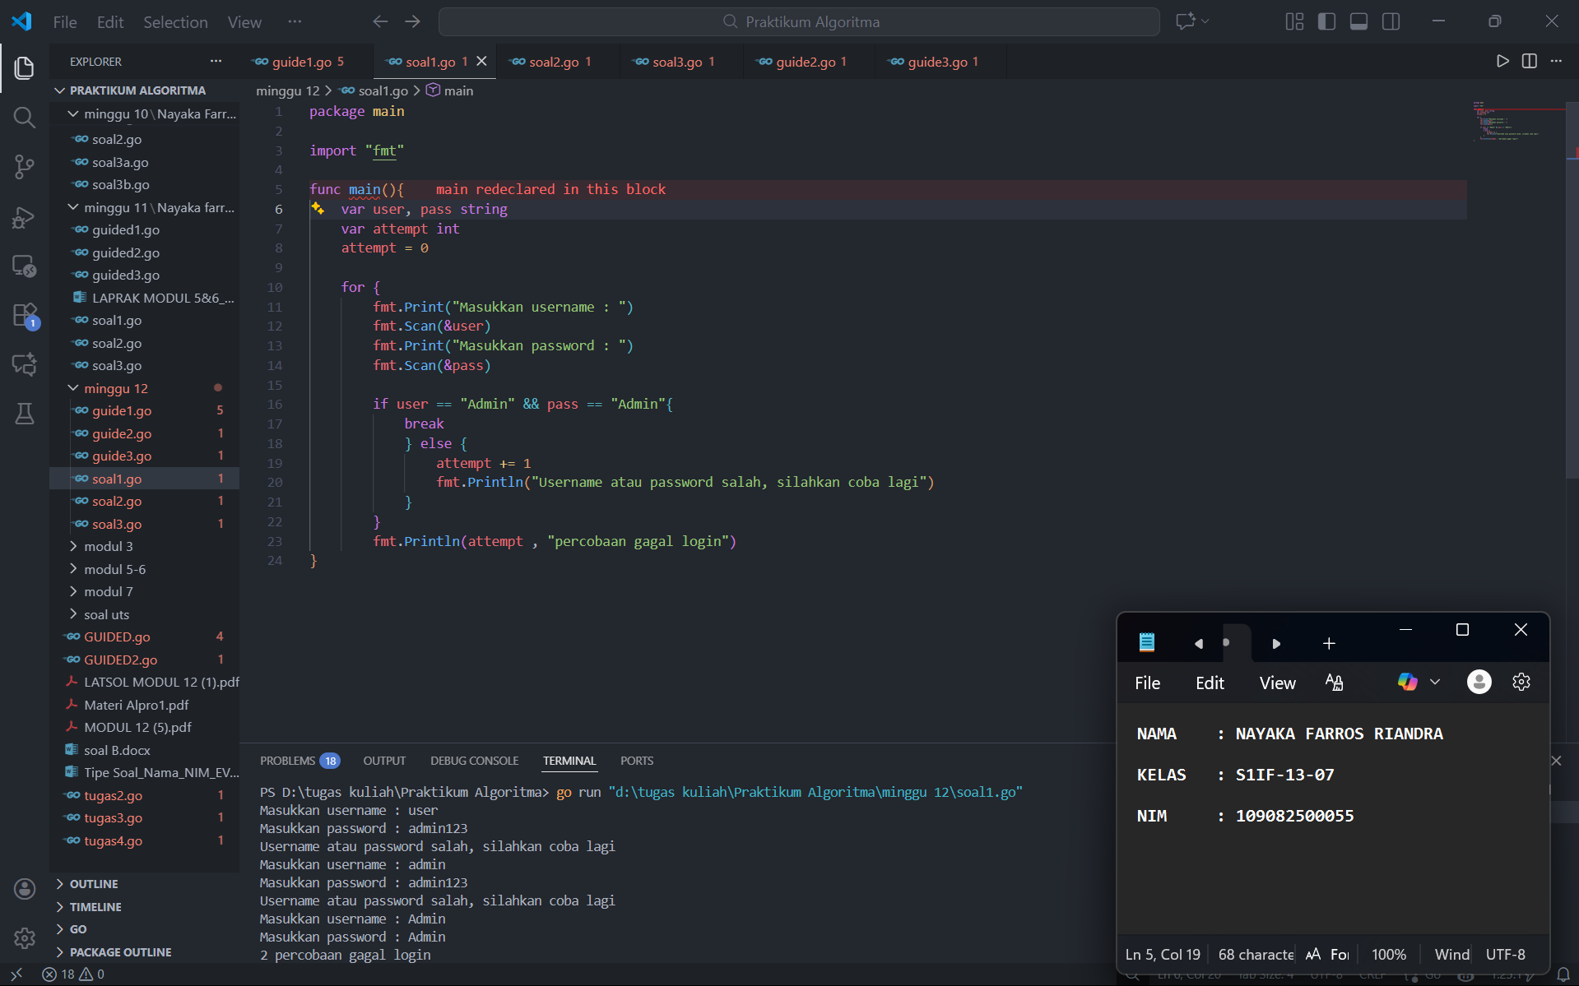
Deskripsi program
Ini Adalah program untuk menghitung berapa banyak seorang pengguna gagal melakukan login karena kesalahan memasukkan username dan password.pertama kita deklarasikan user, pass, dan attempt. Untuk user dan pass Adalah variable untuk kita menyimpan nilai user dan password yang nanti akan kita masukkan, sedangkan untuk attempt Adalah berapa kali seorang pengguna gagal melakukan login. Setelah sudah dideklarasikan kita set nilai default untuk attempt menjadi 0, lalu kita masuk ke program for while loop. Di dalam perulangan while, kita akan mencetak masukkan nama, dan password, yang lalu kita simpan di variable user dan pass. Setelah itu kita tambahkan program if else, Dimana Ketika nilai user dan pass Adalah “Admin” maka program perulangan akan berhenti paksa karena perintah break, tetapi Ketika nilainya tidak sama dengan “Admin” maka program akan lanjut mengulang sampai nilai yang kita masukkan sama dengan “Admin” dan akan menambah attempt menjadi 1 setiap perulangan. Ketika sudah sama nilai yang dimasukkan, maka program akan lanjut mencetak berapa jumlah perulangan atau kegagalan login.

- Tugas 2
Source code
package main
import "fmt"

func main() {
var angka, urut int
fmt.Print("Masukkan angka: ")
fmt.Scan(&angka)

for angka > 0 {
urut = angka % 10
fmt.Println(urut)
angka = angka / 10
}
}

Screenshoot program
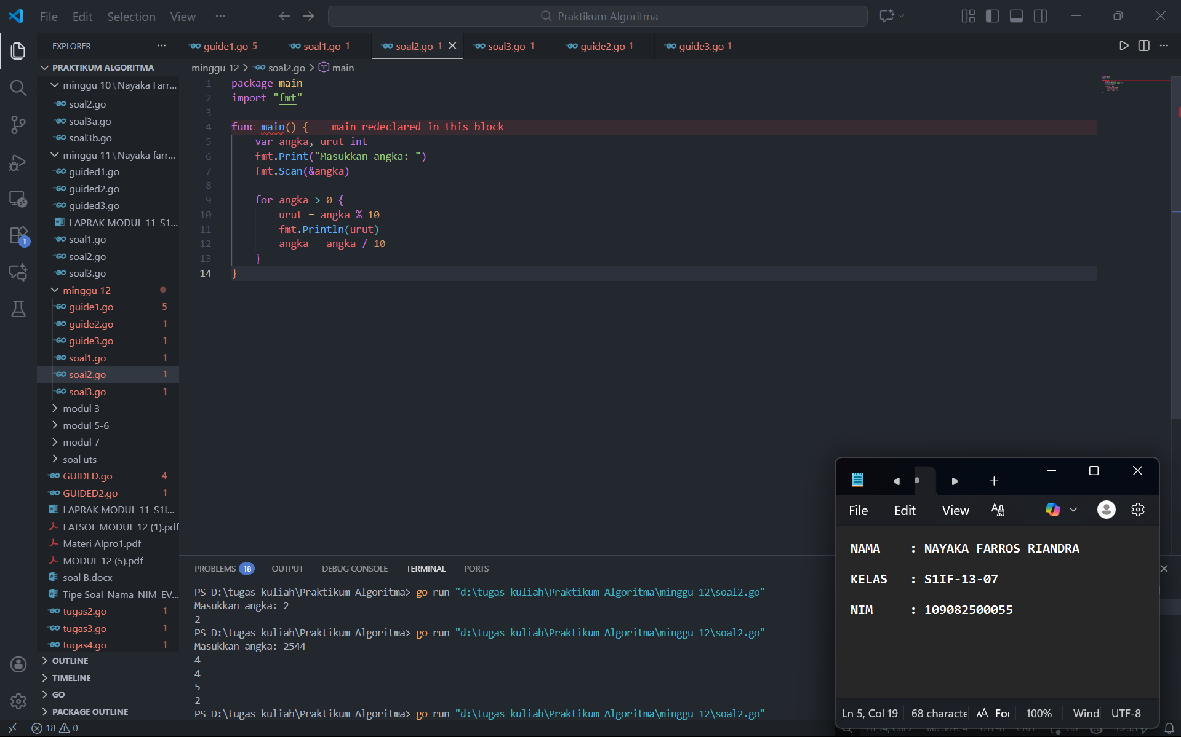
Deskripsi program
Ini Adalah program untuk memecah sebuah bilangan bulat menjadi digit-digit penyusunnya dan menampilkannya satu per satu secara terbalik (dari belakang ke depan). Pertama kita deklarasikan angka dan urut. Untuk angka Adalah variable untuk kita menyimpan nilai inputan bilangan dari pengguna, sedangkan untuk urut Adalah variable sementara untuk menyimpan digit terakhir yang diambil. Setelah sudah dideklarasikan dan kita menerima input, lalu kita masuk ke program perulangan (loop) dengan kondisi selama angka lebih besar dari 0. Di dalam perulangan, kita akan mengambil digit paling belakang dari angka menggunakan operasi modulus 10 (angka % 10), yang lalu kita simpan di variable urut dan langsung kita cetak ke layar. Setelah itu kita update nilai angka dengan membaginya dengan 10 (angka / 10) untuk membuang digit terakhir yang baru saja dicetak, sehingga perulangan akan terus berlanjut mengambil digit berikutnya sampai nilai angka habis atau menjadi 0.

- Tugas 3
Source code
package main

import "fmt"

func main() {
var x, y, int

fmt.Print("Masukkan bilangan x dan y: ")
fmt.Scan(&x, &y)

hasil = 0

for x >= y {
x = x - y
hasil ++
}

fmt.Println(hasil)
}

Screenshoot program
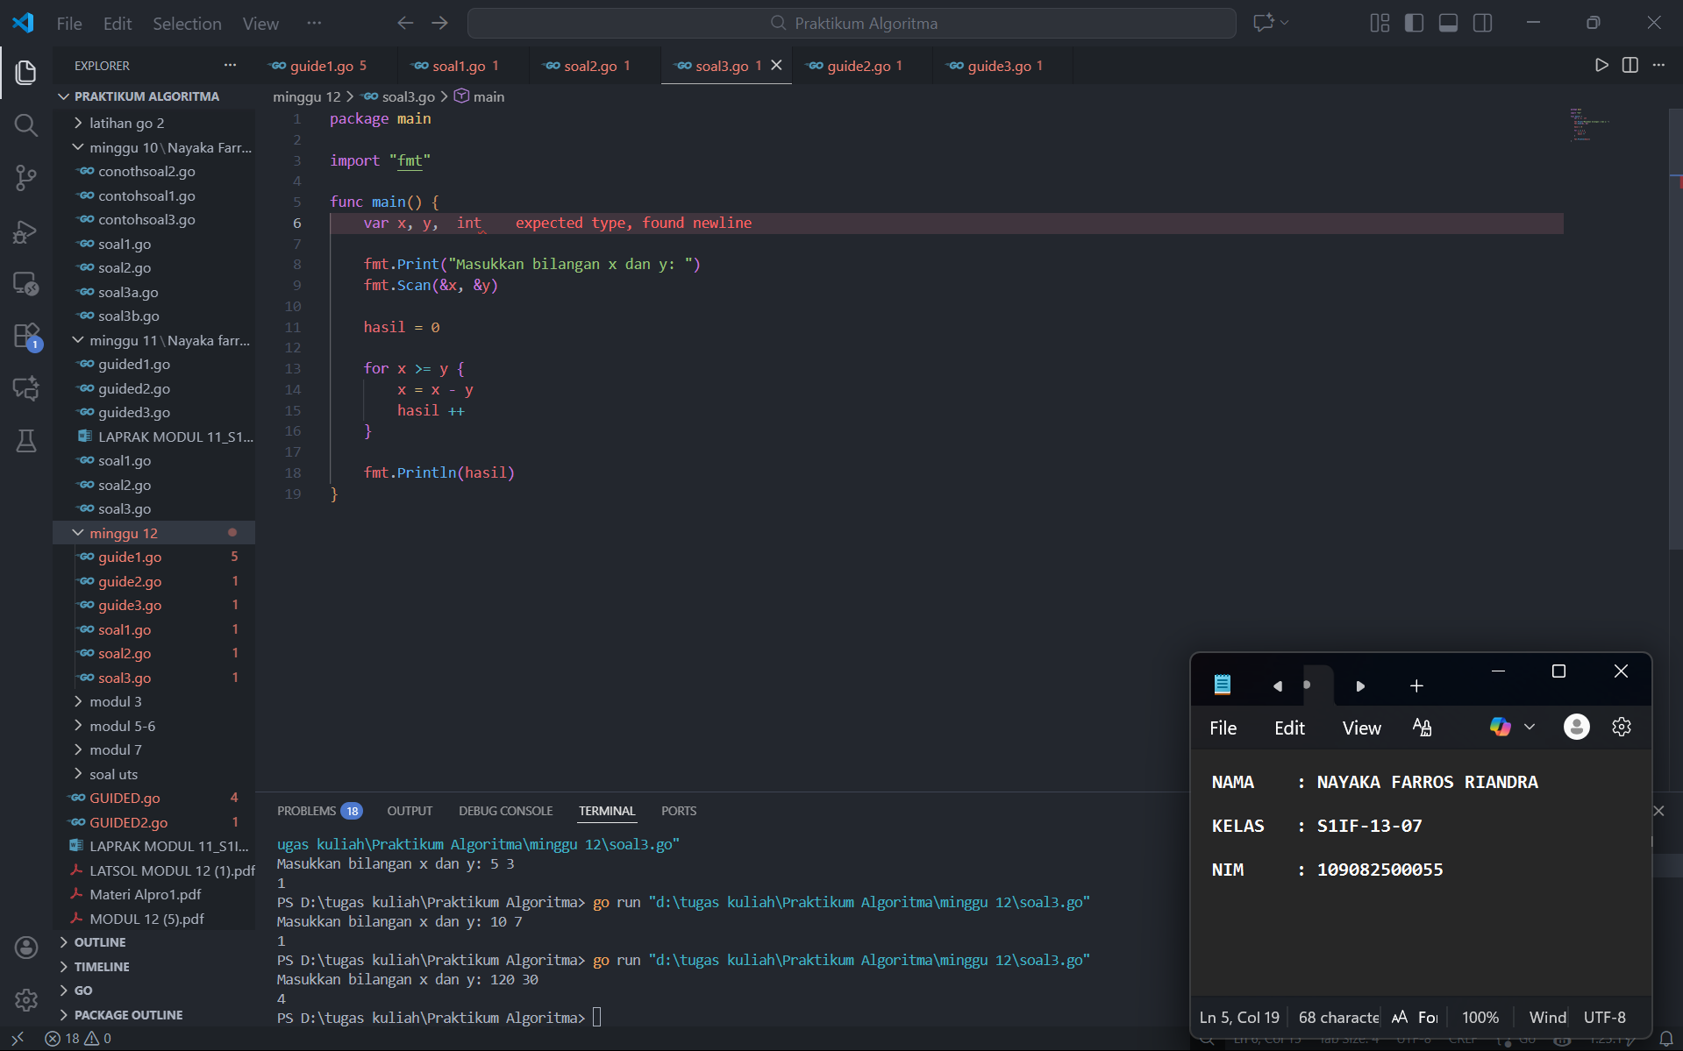
Deskripsi program
Ini Adalah program untuk mencari hasil pembagian bilangan bulat (integer division) dari dua bilangan positif dengan menggunakan metode pengurangan berulang tanpa operator pembagi. Pertama kita deklarasikan x, y, dan hasil. Untuk x dan y Adalah variable untuk kita menyimpan nilai bilangan yang akan dibagi dan bilangan pembaginya, sedangkan untuk hasil Adalah variable untuk menyimpan berapa kali pengurangan terjadi sebagai hasil baginya. Setelah sudah dideklarasikan kita set nilai default untuk hasil menjadi 0 dan meminta input pengguna, lalu kita masuk ke program perulangan (loop) dengan kondisi selama x lebih besar atau sama dengan y. Di dalam perulangan, kita akan mengurangi nilai x dengan y, yang lalu kita simpan kembali ke variable x. Setelah itu kita tambahkan variable hasil dengan 1 sebagai tanda satu kali pembagian (pengurangan) telah berhasil. Perulangan ini akan terus berjalan sampai nilai x lebih kecil dari y (sisa bagi), dan ketika kondisi sudah tidak terpenuhi, maka program akan lanjut mencetak variable hasil sebagai output akhirnya.

